# Que es la Sobrecarga de Operaciones

#### Es la aparición de métodos dentro de una misma clase que se llaman igual, pero realizan acciones (levemente) diferentes

Normalmente varían en cantidad y/o tipo de parámetros

Por ejemplo, en la clase Auto podríamos encontrar variantes del método acelerar(), por ejemplo:

✓ acelerar() → acelera 10km/h

✓ acelerar(int km) → acelera de acuerdo al parametro “km”

✓ acelerar(int km, boolean tieneNitro) → idem caso anterior, pero si el parámetro

“tieneNitro” es verdadero acelera el doble!

**Sobrecarga de Operaciones – Codificación**

class **Auto** {

// Atributos aquí

int velocidad;

// Métodos aquí

void acelerar() {

velocidad = velocidad **+ 10**;

}

void acelerar(int km) {

velocidad = velocidad **+ km**;

}

void acelerar(int km, boolean tieneNitro){ if(tieneNitro == false){

**acelerar**(**km**);

} else {

}

}

}

**acelerar**(**km*2**);

# Que son las Relaciones Simples

Se produce cuando una clase se relaciona con otra clase La relación **es única**

Por ejemplo: Auto tiene una relación simple con Motor, por que un auto puede tener un motor únicamente

Se puede presentar como:

“… un Auto tiene un Motor …”

# Que son las Relaciones Simples

2 Formas de representar relaciones simples gráficamente:

**CASO #1**

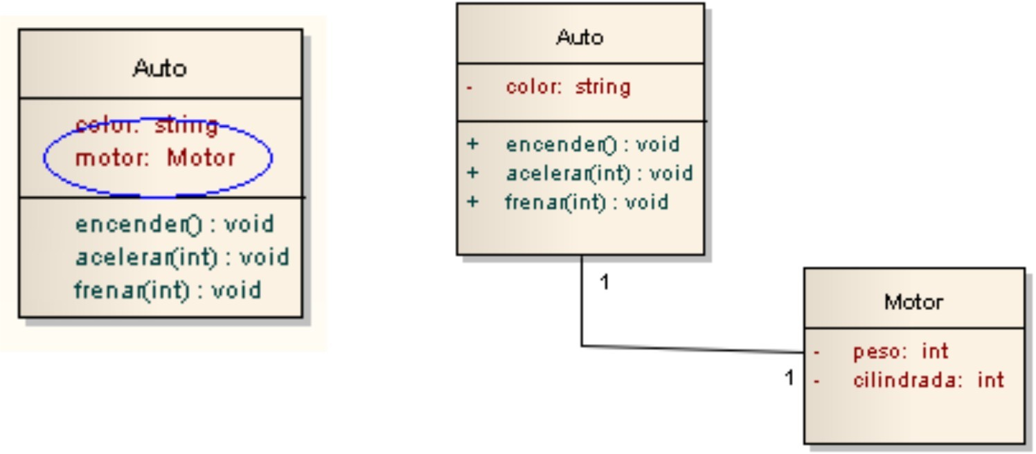

**CASO #2**

**Ejercicio #4 – Relaciones Simples**

A partir de las clases detectadas previamente, identifique las relaciones simples que existen entre las mismas.

TIP: Para este ejercicio asumiremos que cada cliente (cualquier tipo) puede tener una única cuenta

**Ejercicio #4 – Solución**

ClientePyme **tiene una** CuentaCorriente ClienteCorporacion **tiene una** CuentaCorriente ClienteIndividuo **tiene una** CajaDeAhorro Banco **tiene un** DirectorGeneral

Sucursal **tiene un** DirectorDeSucursal

**Ejercicio #4 – Codificación**

class ClientePyme {

*/* Atributos aquí String razonSocial;

##### CuentaCorriente cuenta;

}



class Banco {

*/* Atributos aquí String nombre;

##### GerenteGeneral gerente;

}

# Que son las Relaciones Múltiples

Se produce cuando una clase se relaciona con una o muchas otras clases. La relación **es múltiple**

Por ejemplo: Auto tiene una relación múltiple con Rueda, por que un auto puede tener varias ruedas

Se puede presentar como:

“… un Auto tiene de una a muchas Rueda(s) …”

“… una Universidad tiene de uno a muchos Alumno(s) …”

Se dice que una Universidad tiene **una colección** de alumnos

# Que son las Relaciones Múltiples

2 Formas de representar relaciones simples gráficamente:

**CASO #1**

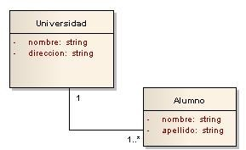

**CASO #2**

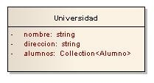

**Ejercicio #5 – Relaciones Múltiples**

A partir de las clases detectadas previamente, identifique las relaciones múltiples que existen entre las mismas

TIP: Para este ejercicio asumiremos que cualquier tipo de cliente puede tener mas de una cuenta corriente

**Ejercicio #5 – Solución**

Banco **tiene de uno a muchas** Sucursal(es)

Banco **tiene de uno a muchos** DirectorRegional(es) ClienteCorporacion **tiene de uno a muchas** CuentaCorriente(s) GrupoFinanciero **tiene de uno a muchos** Banco(s)

Sucursal **tiene de uno a muchos** Servicio(s)

# Ejercicio #5 – Codificación

class ClienteCorporacion {

*/* Atributos aquí String razonSocial;

##### Collection<CuentaCorriente> cuentas;

}

class Banco {

*/* Atributos aquí String nombre; GerenteGeneral gerente;

**Collection<Sucursal> sucursales; Collection<DirectorRegional> directores;**

}

# Que es la Visibilidad

Es la posibilidad de “ver” un atributo o método

➔

Si un atributo o método es **privado (-)** solo puede verse dentro de la clase

#### ➔

Si un atributo o método es **publico (+)** puede verse desde otras clases

La visibilidad es establecida por los **modificadores de visibilidad**: **private y public**

# Que es la Visibilidad

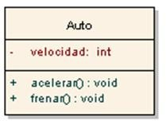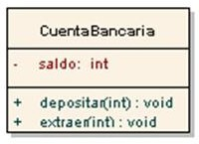

El atributo velocidad es privado, solo puede modificarse a través de los métodos acelerar() y frenar()

El atributo saldo es privado, solo puede modificarse a través de los métodos depositar() y extraer()

# Que es la Visibilidad – Codificación

class **Auto** {

// Atributos aquí

**private** int velocidad;

// Métodos aquí

**public** void acelerar() {

velocidad = velocidad + 10;

}

**public** void acelerar(int km) {

velocidad = velocidad + km;

}

**public** void acelerar(int km, boolean tieneNitro){ if(tieneNitro == false){

acelerar(km);

} else {

}

}

}

acelerar(km*2);

# Que es el Encapsulamiento

Es el ocultamiento del estado de un objeto

El estado (atributos) podrá accederse únicamente a través de sus operaciones (métodos)

En la clase, los **atributos** deben ser **privados** y los **métodos** para acceder a los atributos deben ser **públicos**

El atributo **saldo** esta **encapsulado**, solo puede accederse a través de los métodos depositar() y extraer()

## Que son los Setters y los Getters

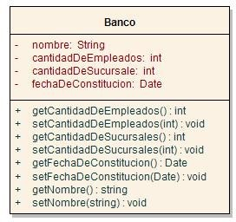Son **métodos de acceso públicos** a atributos privados

Representan la única forma de acceder a los atributos

→

**Setter**

atributo

→ **Getter** atributo

método utilizado para **setear** un valor a un

método utilizado para **obtener** un valor de un

Los IDEs generalmente permiten generar los setters y los getters de forma automática!

# Setters y Getters – Codificación

class **Banco** {

// Atributos aquí

**private** String nombre;

**private** int cantidadDeEmpleados;

// Métodos aquí

**public** void setNombre(String n) { nombre = n;

}

**public** String getNombre() {

return nombre;

}

**public** void setCantidadDeEmpleados(int c) { cantidadDeEmpleados = c;

}

**public** int getCantidadDeEmpleados() { return cantidadDeEmpleados;

}

}

# Objetos vs. Clases

La **clase** representa un concepto, es un molde, una plantilla

Los **objetos** representan instancias de una clase. Seria como tomar una plantilla (una clase) y personalizarla (completar sus atributos)

**Constructores para Construir Objetos**

**Los objetos son construidos a partir de una clase**. Todos los objetos dependen de una clase

Para construir un objeto es necesario utilizar un **constructor**

El constructor es “un método” de la clase que se invoca al construir un objeto, y en su interior tiene un conjunto de acciones a realizar

El constructor tiene el mismo nombre que la clase, y para invocarlo hay que utilizar una palabra clave del lenguaje de programación que se denomina **new**

**FORMA GENERICA:** NombreDeClase nombreDeObjeto = new Constructor();

**EJEMPLO:** Auto a = new Auto();

# Ejercicio #6 – Constructores

Asumiendo que cada clase cliente cuenta con dos constructores (un constructor vacío y un constructor que recibe como parámetros un identificador, la razón social, y la dirección) y un método informarDatos() el cual informa el valor de sus atributos.

Suponiendo que se ejecuta el siguiente código, cual es la salida en pantalla?

### CASO #1

ClientePyme c2 = **new** ClientePyme(3020,

“Pirulo SRL”, “Av Maipu 2587”);

c2.informarDatos();

ClientePyme c1 = **new** ClientePyme(); c1.informarDatos();

**CASO #2**

**CASO #3**

ClienteCorporacion c3 = **new** ClienteCorporacion(3084, “Ford SA”,

“Lavalle 1256 piso 10 oficina 30”)

c3.informarDatos();

**Constructores – Conceptos Avanzados**

Como se llama cuando una clase tiene mas de un constructor?

***Sobrecarga de constructores***

Una clase debe **tener al menos un constructor**. Si no se agrega un constructor, normalmente se asume que posee el constructor vacio

Una clase puede tener todos los constructores que sean necesarios Que ocurre si hay dos constructores con la misma firma? Por ejemplo:

Alumno(**String** n){

nombre = n; ***NO FUNCIONA!***

} ***Al igual que los métodos, si tienen misma cantidad***

Alumno(**String** a){ ***de parámetros, deben tener diferente tipo de dato***

apellido = a;

}

# La clase “Programa”

***Quien instancia el primer objeto?***

#### La clase Programa a través de un método llamado **main()**, que se invoca automáticamente al ejecutar nuestra aplicación

class **Programa** {

public static void **main**(String[] args) {

|  |  |  |
| --- | --- | --- |
|  | */*  */*  */* | código aquí  todo el código ubicado aquí se ejecuta automáticamente al ejecutar nuestra aplicación |
| } |  |  |
| } |  |  |

**Interacción entre “Programa” y alumnos**

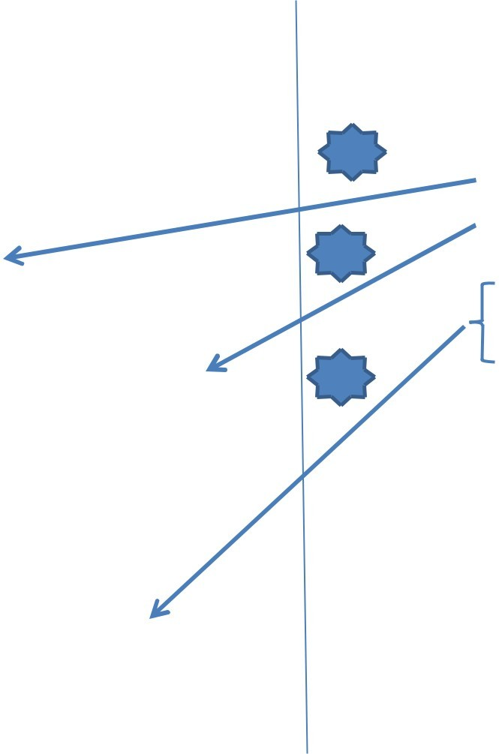class **Alumno** {

// Atributos aquí

**private** String nombre;

**private** String apellido;

*/* Constructores Alumno() {

}

Alumno(String n, String a){ nombre = n;

apellido = a;

class **Programa** {

public static void **main**(String[] args) {

1

Alumno **a1** = new Alumno();

Alumno **a2** = new Alumno(“Juan”, “Perez”);

2

**a1**.informar(); **a2**.informar();

3

}

}

}

*/* Métodos aquí public void informar(){

print(nombre + apellido);

}

}